拉萨经开区“幸福经开·惠享生活”汽车购新促消费活动

根据市委、市政府关于《2025年拉萨市促经10条措施》的精神，确保完成2025年社会消费品零售总额目标任务，更好服务和融入新发展格局，推动经开区经济高质量发展，拉萨经开区拟通过政府资金刺激、政策引导、企业让利的方式，结合实际制定拉萨经开区“幸福经开·惠享生活”新车促消费活动方案。
活动主题
指导单位：拉萨经开区管理委员会
主办单位：拉萨经开区管委会经济发展局
合作单位：中国建设建设银行拉萨经开区支行
活动主题
“幸福经开·惠享生活”
补贴对象
在拉萨人员（包括市外来拉人员）均可参与本次活动。
活动时间
2025年6月23日10：00至2025年6月30日24：00。
补贴标准
以裸车价为基准价，对购买新车(非营运车辆、不含二手车)的消费者,设定 7个档值即:
5万元以下补贴 4500元;
5万元(含)以上10万元以下补贴 6500元;
10万元（含）以上15万元以下补贴8500元；
15万元（含）以上20万以下补贴10500元；
20万元（含）以上30万以下补贴12500元；
30万元（含）以上40万元以下补贴13500元；
40万元（含）以上补贴现金15000元；
购买新能源乘用车新车的，在上述各档补贴标准基础上增加2000元补贴。
每一身份证限购一辆。
【注】消费者在经开区公布的指定商家购买新车，在办理相关购车手续后，选择对应补贴档次，上传购车资料审核通过后，将补贴发放至购车人申请时提交的银行卡账户。
参与商家
西藏尚瑞汽车贸易有限公司 | 拉萨市城关区金珠西路88号
西藏翰达工贸有限公司 | 拉萨市城关区金珠西路128号
西藏康盛汽车销售服务有限公司 | 拉萨市堆龙德庆区拉贡路3号
拉萨康达昌隆汽车销售服务有限公司 | 拉萨市堆龙德庆区拉贡路3号
西藏通孚祥汽车销售服务有限公司 | 拉萨市城关区金珠西路171号
拉萨康奥汽车销售服务有限公司 | 拉萨市堆龙德庆区拉贡路3号
拉萨康达祥和汽车销售服务有限公司 | 拉萨市堆龙德庆区拉贡路3号
西藏骏马汽车销售服务有限公司 | 拉萨市堆龙德庆区拉贡路3号
拉萨康达汽车销售服务有限公司 | 拉萨市堆龙德庆区拉贡路3号
拉萨康达汽贸有限责任公司 | 拉萨市堆龙德庆区拉贡路3号
拉萨鑫恒源汽车销售有限公司 | 拉萨市堆龙德庆区拉贡路汽车文化综合广场
拉萨众创汽车销售有限公司 | 拉萨市堆龙德庆区拉贡路汽车文化综合广场
西藏煜美行汽车销售服务有限公司 | 拉萨市城关区金珠西路166号
拉萨恒域汽车销售有限公司 | 拉萨市堆龙德庆区拉贡路汽车文化综合广场
拉萨恒达汽车销售有限公司 | 拉萨市堆龙德庆区拉贡路汽车文化综合广场
拉萨恒创汽车销售有限公司 | 拉萨市堆龙德庆区拉贡路汽车文化综合广场
西藏启恒汽车销售富服务有限公司 | 拉萨市城关区农科路99号彩虹湾汽贸城

补贴原则
【注】活动时间范围内指：2025年6月23日10：00至2025年6月30日24：00。
- 在车辆购置完成后，符合要求的补贴对象登录建行生活APP-本地优惠栏位-点击进入“幸福经开 惠享生活”活动专区，上传购车凭证及相关材料按照购车档位申领补贴。
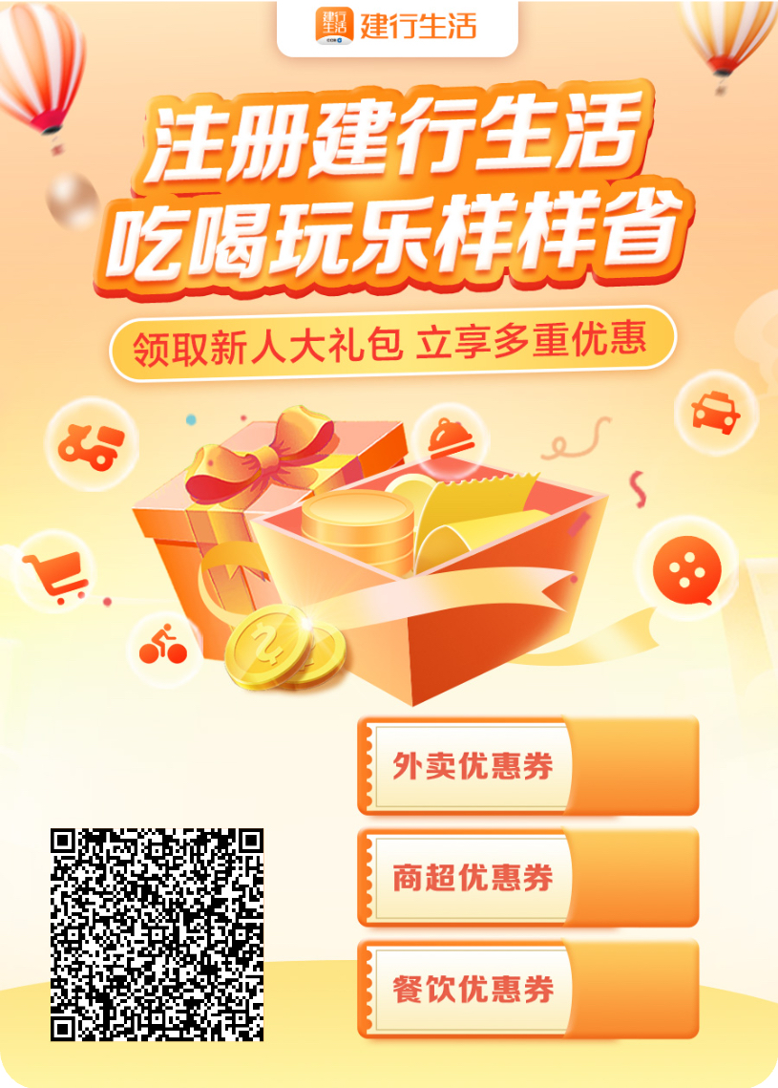
2.在补贴申请期间（2025年6月23日10:00至2025年6月30日24:00），补贴对象未按要求提交购车材料完成购车补贴申报的视为放弃补贴，后续不可追加申报。
3.在补贴申请期间（2025年6月23日10:00至2025年6月23日24：00）上传凭证，两个工作日完成资料退回补充，十个工作日购车消费券须完成资料提交，否则取消申领资格，申请资金退回资金池。
4.递补补贴名额数量可根据活动结余资金灵活调整，由活动主办方和合作单位把控，资金发放完毕为止。
5.出现主办方和合作平台认定的违规行为（如虚假交易、作弊、恶意套现等），主办方有权撤销违规者参与活动资格，并保留追究法律责任的权利。
申领条件
（1）消费者在参与拉萨经济技术开发区““幸福经开·惠享生活”汽车购新促销费活动的汽车经销商处购买新车。
（2）消费者在活动期间内购车。
（3）所购车辆须登记注册在购车人本人名下。
（4）同一购车人同一主题活动仅限享受一次补贴，本次活动不包含企业购车用户、营运车辆及特种车辆。
（5）消费者所购车辆必须符合我国公安部发布的《机动车类型术语和定义》。
申请资料
（1）购车人有效居民身份证、手机号码。
（2）购车款项支付凭证：参与活动车企处提供的核销机具POS小票，支付时间需在活动时间范围内且不得晚于购车发票开具时间。
（3）购车发票：发票开票时间需在活动时间范围内且不得早于购车款项支付凭证；销货单位名称应在活动商户名单内且应与购车款项支付凭证主体一致；发票购买方名称需与购车人主体一致。
（4）税收完税证明：由拉萨市税务部门出具的车辆购置税完税证明或新能源车免税证明，缴税时间需在活动时间范围内。
（5）机动车行驶证：所有人与购车人一致；使用性质为非营运；车辆识别代号与购车发票、完税证明一致；注册日期、发证日期均在活动时间内。
（6）购车人的银行卡：必须提供购车人本人的一类银行借记卡（储蓄卡），贷记卡（信用卡）无法领取补贴。
（7）贷款合同：如贷款购车需提供此项资料，且合同要素齐全，上传关键页照片：贷款金额明确、贷款人加盖公章、借款人签字按手印、借贷双方签署日期；合同内的经销商必须为开具购车发票的参与活动车企等。
（8）购车合同。
（9）其他资料：主要面向皮卡车购买者，须上传承诺函、车架号照片、整车照片。
注：以上申请资料均需原件拍照上传，图片信息须完整、清晰且无修改痕迹。
所有资料持证（件）人及其证件号码必须为购车人本人；所有资料的出具时间均需在活动时间范围内。
审核流程
- 录入购车人信息并申请补贴：符合补贴要求的个人消费者，通过“建行生活”APP首页“本地优惠”栏位，进入开发区政府消费券对应活动入口，上传电子材料，完成线上申请。个人消费者可通过“建行生活”APP补贴申报页面或联系对应汽车销售企业查看审核进度。
（2）资料审核：系统对按要求一次性提交资料获得补贴名额的申请资料进行审核。提交申请后，两个工作日完成资料退回补充，十个工作日购车消费券须完成资料提交，否则取消申领资格，申请资金退回资金池。
（3）补贴发放：审核通过后7个工作日内向购车人发放补贴资金。
注意事项
(一)车辆所有人、购车补贴申请人、购车发票购买方、接受购车补贴人所属的一类银行卡必须为同一自然人。若不属于同一自然人，则无法获得购车补贴资金;且营运车辆及特种车辆等不可参与本次活动。
(二)各车企须准确、无误的向购车人介绍本次活动相应规则,不得承诺、欺骗、误导消费者，各车企汽车销售价不得高于官方指导价，否则将追究相应责任，包括但不限于取消活动参与资格，赔偿给购车人造成的损失等。
(三)车企或购车人须对申请资料的真实性、准确性、完整性、时效性等负责，若未能提供真实、完整、准确、有效资料，则不能享受本次购车补贴。因车企或购车人上传的资料虚假、有误、无效、缺失等原因确造成购车人无法享受补贴的，由车企或购车人自行处理,活动主办单位及执行单位不承担相应的责任。
(四)各参与活动的车企不得借本次政府补贴活动实施收受好处费、随意加价、代刷卡代开票、先涨价后降价、虚假交易、恶意套现、哄抬物价等违规违法行为，一经查实，执行单位将报主办单位以撤销违规者参与活动资格，追回政府补贴资金，记入诚信档案，依法依规处理;如出现购车人投诉情况，须由车企负责处理,如未妥善处理投诉问题导致投诉升级，一切后果将由车企自行承担责任。
(五)严禁参与本次活动的车企和个人从事主办方及执行单位认定的恶意套现及虚假交易等行为。一经查实，报活动主办单位取消违规者参与活动资格,追回政府补贴资金，记入诚信档案，依法依规处理。
(六)录入购车人信息后，车企应主动提醒购车补贴申请人实时关注活动相关信息，及时收集购车材料，按申请要求进行相关补贴申请，如购车补贴申请人在车企或购车人录入购车人信息后的十个工作日内未按要求上传完整购车材料的，则默认视为该购车人放弃补贴资格，其补贴名额将释放，由此产生的投诉及相应法律责任、经济损失由对应车企与购车人自行协商解决，活动主办单位及执行单位不承担相应法律责任。
(七)本补贴项目不接受任何非活动参与车企、中介机构或非购车人本人介入活动(包括但不限于使用非购车人本人的“建行生活”账户进行资料上传及申报)，一经发现未落实上述注意事项或出现主办方认定的违规违法行为，则视情况取消其参与活动的资格。
(八)活动补贴资金有限，采取先到先得的方式，车企或购车人录入相关信息、提交申请资料并不代表其可以成功享受本次购车补贴，如因购车资料提交不符合要求、资料造假或在规定时间内未按要求修正资料重新提交等原因导致购车人无法享受补贴的情况，由车企或购车人本人自行承担相应的责任。
特别说明
(一)对于以任何不正当方式参与本次活动的用户，包括但不限于买卖消费券、刷单、套现、远程交易、扰乱系统、实施网络攻击、盗用他人账户、侵犯第三人合法权益、批量注册、用机器注册账户、用机器模拟客户端等方式，执行单位有权取消其活动资格，并有权撤销其要求赔偿相关损失及所获利益。
(二)本次活动开展期间，如出现不可抗力或情势变更的情况(包括但不限于黑客攻击、重大灾害事件、系统故障、活动受政府机关指令需停止举办或调整的)，执行单位有权根据活动开展的实际举办情况，对活动相应规则进行变更、调整，根据相关法律法规的规定主张免责,活动相关调整或变动将及时公布在活动页面或以其他方式进行通知。
(三)根据政府财政资金要求及审计等需要，执行单位需要向相关政府部门同步参加活动用户的信息(包括但不限于:参加活动人身份信息、手机号、交易时间、交易金额、购新商品相关信息、支付凭证、商家信息等)，用户参加活动享受补贴即视为同意执行单位将前述个人信息向政府提供。在信息公布时将对关键数据信息进行技术脱敏。
咨询举报
本次活动开展期间，消费者如有使用消费券等方面的疑问或者发现活动参与商家套现、有侵犯消费者合法权益风险等方面的违规违法行为，请拨打中国建设银行客服热线:95533，执行单位将依法依规保护举报人个人信息。
温馨提醒:请消费者特别注意“建行生活”APP“本地优惠”栏位注意事项及相关规则注释，如在活动期间出现主办方及执行单位认定的违法违规行为,则撤销其活动参与资格，追回相应补贴资金，并将其纳入黑名单，取消未来3年参与类似消费促进活动资格,情节严重的，将依法严肃查处。
(在法律允许的范围内,活动最终解释权归主办方所有)

